Додаток 1
до рішення сільської ради
від 29 січня 2024 року №65-1/VIII

ЗВІТ ЩОДО ВИКОНАННЯ БЮДЖЕТУ БІЛОЗІРСЬКОЇ СІЛЬСЬКОЇ ТЕРИТОРІАЛЬНОЇ ГРОМАДИ ЗА 2023 РІК
(2350100000)

Пояснююча записка
Відповідно до пункту 4 статті 80 Бюджетного кодексу України подається Звіт щодо виконання бюджету Білозірської сільської територіальної громади за 2023 рік (23501000000)
І. Доходи
У 2023 році власних та закріплених доходів загального та спеціального фондів (враховуючи міжбюджетні трансферти) бюджету Білозірської сільської територіальної громади (далі - бюджет громади) надійшло 95 493,86 тис. грн. доходів, з них до загального фонду – 92 807,87 тис. грн., спеціального - 2 685,99 тис. грн. У порівнянні з відповідним періодом минулого року надходження збільшились на 8 911,69 тис. грн. або майже на + 110,38 % .
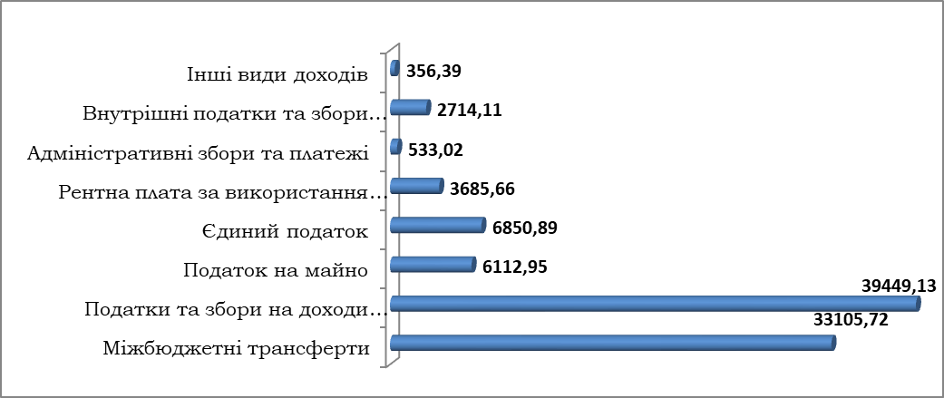
Діаграма 1. Структура надходжень до бюджету Білозірської сільської територіальної громади, загальний фонд за 2023 рік (тис.грн.)
Міжбюджетні трансферти до загального та спеціального фондів бюджету громади становлять суму 33 154,62 тис. грн., з них до загального фонду – 33105,72 тис. грн. та спеціального фонду – 48,901 тис. грн. У порівнянні з відповідним періодом минулого року трансферти зменшились на 1953,67 тис. грн. або на -5,8 %
Загальний фонд (без трансфертних платежів)
Фінансовий відділ Білозірської сільської ради звітує, що станом на 01.01.2024 року затверджений обсяг доходів загального фонду бюджету громади (без трансфертних платежів) у звітному періоді виконано на 108,22 %. При уточнюючому плані за період в розмірі 55167,12 тис. грн. фактично надійшло 59702,15 тис. грн. фінансового ресурсу. У порівнянні з відповідним періодом минулого року надходження збільшилися на 10477,67 тис. грн. або на + 21,29 %.

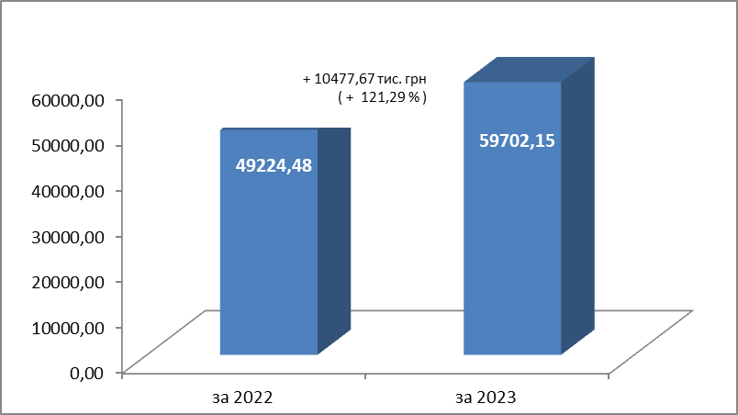

Діаграма 2. Динаміка надходжень власних доходів загального фонду бюджету Білозірської сільської територіальної громади (без трансфертних платежів) за період 12 місяців 2022-2023 рр. (тис. грн.)

Загальний фонд бюджету громади (без трансфертних платежів) фактично сформовано за рахунок податків та зборів на доходи фізичних осіб, сума якого становить в загальному обсязі надходжень 39449,13 тис. грн. або 66,08 %, податок на майно – 6112,95 тис. грн. або 10,24 %, єдиного податку – 6850,89 тис. грн. або 11,48 %, рентна плата за використання інших природних ресурсів – 3685,66 тис. грн. або 6,17 %, внутрішні податки та збори (акциз) – 2714,11 тис. грн. або 4,55%, адміністративні збори та платежі, доходи від некомерційної господарської діяльності – 533,02 тис. грн. або 0,89 %, інші види доходів – 536,39 тис. грн. або 0,60 %.
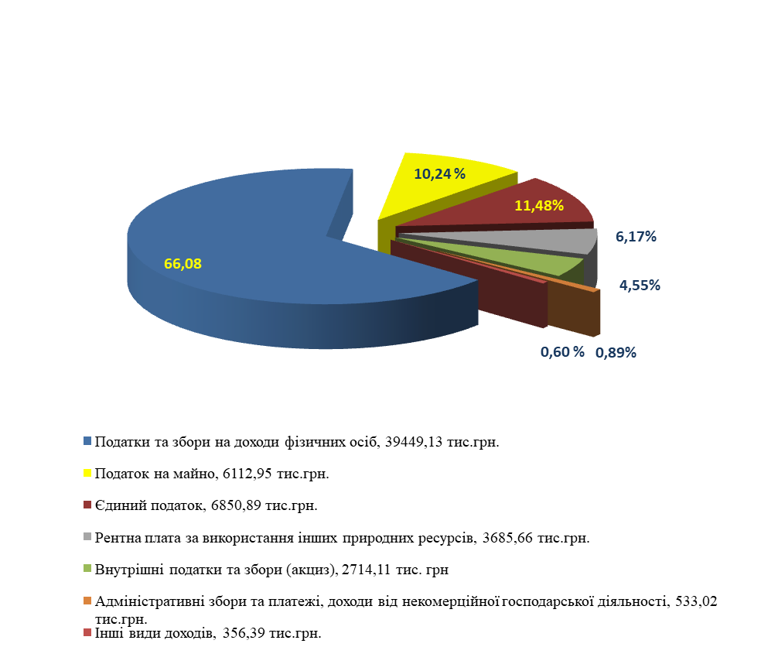
Діаграма 3. Структура доходів бюджету Білозірської сільської ТГ загального фонду (без трансфертних платежів) станом на 01.01.2024 р. (тис.грн.)
Код | Найменування | 2021 | 2022 | 2023 | відхилення
Код | Найменування | Фактично надійшло | Фактично надійшло | Фактично надійшло | тис.грн.  за аналогічний період 2021 року | %  за аналогічний період 2021 року | тис.грн.  за аналогічний період 2022 року | %  за аналогічний період 2022 року
11000000 | ПДФО | 20 002,65 | 33 025,94 | 39 449,13 | 19 446,48 | 197,22 % | 6 423,19 | 119,45 %
13000000 | Рентна плата | 3 989,93 | 2 872,83 | 3 685,66 | -304,27 | 92,37 % | 812,83 | 128,29 %
18010000 | Податок на майно | 6 192,65 | 5 618,67 | 6 112,95 | -79,70 | 98,71 % | 494,28 | 108,80 %
18050000 | Єдиний податок | 5 350,35 | 5 568,01 | 6 850,89 | 1 500,54 | 128,05 % | 1 282,88 | 123,04 %
14000000 | Внутрішні податки (акциз) | 673,79 | 1 531,88 | 2 714,11 | 2 040,32 | 402,81 % | 1 182,23 | 177,18 %
20000000 | Неподаткові надходження | 748,52 | 601,85 | 867,09 | 118,57 | 115,84 % | 265,24 | 144,07 %

Таблиця 1. Аналіз виконання плану по доходах минулих періодів бюджет Білозірської сільської територіальної громади за період січень-грудень (тис. грн.)

Впродовж 12 місяців 2023 року надійшло коштів від сплати податку на доходи фізичних осіб в порівнянні з відповідним періодом 2022 року + 6423,19 тис. грн. або +19,45 %, а в порівнянні до 2021 року - + 19446,48 тис. грн. або на + 97,22 %. Такі коливання спричиненні надходженням до бюджету громади ПДФО з грошового забезпечення, грошових винагород та інших виплат, одержаних військовослужбовцями, поліцейськими та особами рядового і начальницького складу, що сплачуються податковими агентами, які надходили до 01.10.2023 року.
Податок на майно у звітному періоді зменшився проти аналогічного періоду 2021 року на -79,70 тис. грн. або на -1,29 %, а проти 2022 року навпаки збільшився на +494,28 тис. грн. або +8,80%.
Єдиний податок збільшився проти аналогічного періоду 2023 року на +1282,88 тис. грн. або на +77,18%, а проти 2021 року зріс на + 1500,54 тис. грн. або + 28,05 %.
Внутрішні податки (акцизний податок з реалізації підакцизних товарів) збільшились проти аналогічного періоду 2022 року на +1182,23 тис. грн. або на +77,18 %, а проти 2021 року на + 2040,32 тис. грн. або + 302,81%.
Надходження від сплати основних бюджетоутворюючих податків наведено у талиці1.
Аналіз виконання плану по власних бюджетоутворюючих доходах бюджету громади у порівнянні з аналогічним періодом минулих років зображує тенденцію як збільшення так і зменшення фінансового ресурсу . Це зображено графічно у діаграмі 4.

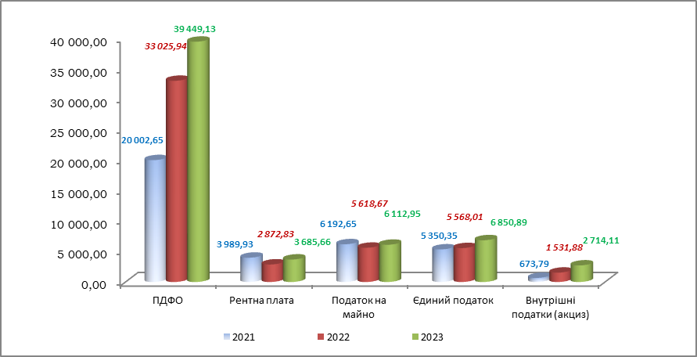
Діаграма 4. Динаміка надходжень власних бюджетоутворюючих доходів за період січень-грудень 2021-2023 роки, тис. грн.
Найбільшими платниками податків залишаються ТОВ «Білозірське Агро» , ТОВ «Черлис», ФIЛIЯ ЧЕРКАСЬКЕ ЛIСОВЕ ГОСПОДАРСТВО ДП та військові частини. Загальний обсяг надходжень від сплати податків та зборів до бюджету громади від цих платників становить понад 32500,00 тис. грн. або 54,4 % від загального обсягу дохідної частини.
Відповідно до інформаційних систем ДПС України отриману через електронний запит органу мiсцевого самоврядування про отримання iнформацiї в розрiзi платникiв податкiв юридичних осiб станом на 01.01.2024 податковий борг до бюджету Білозірської сільської ТГ становить складає понад 8 886,17 тис. грн. Найбільшими боржниками серед юридичних осіб є ДП "Черкаситорф" – 4043,3 тис. грн., ПРАТ "КОМПАНІЯ "РАЙЗ" – 2971,45 тис. грн., ТОВ "БІГ" – 728,12 тис. грн., ТОВ "ЛАБОРА-ВІКТОРІ" – 51,56 тис. грн. , ТОВ "ОБ'ЄДНАНИЙ ПРОФЕСІОНАЛЬНИЙ ФУТБОЛЬНИЙ КЛУБ МІСТА ЧЕРКАСИ І ТЕРИТОРІАЛЬНИХ ГРОМАД ЧЕРКАСЬКОЇ ОБЛАСТІ "ЧЕРКАЩИНА" – 60,21 тис. грн.
Найбільш проблемним залишаються такі суб’єкти господарювання, які мають заборгованість до бюджету громади:
ДОЧІРНЄ ПІДПРИЄМСТВО "ЧЕРКАСИТОРФ" ДЕРЖАВНОГО ПІДПРИЄМСТВА "КИЇВТОРФ" перебуває в стані припинення, ПРАТ "КОМПАНІЯ "РАЙЗ - порушено справу про банкрутство, з ТОВ «БІО ІІНВЕСТ ГРУП» - розірвано договір оренди та відкрито виконавче провадження.
Заборгованість зі сплати за орендної плати за землю становить суму 2859,89 тис. грн., в тому числі ПРАТ "КОМПАНІЯ "РАЙЗ" заборгувала 1826,55 тис. грн., ТОВ "БІГ" – 728,12 тис. грн., Салогуб Дмитро Олександрович – 249,34 тис. грн., ТОВ "ТОРГОВИЙ ДІМ "АГРОТОРФ" – 36,70 тис. грн.
Заборгованість зі сплати земельного податку складає суму – 3396,60 тис. грн., в тому числі заборгованість ДП «Черкаситорф» становить 3063,60 тис. грн., ТОВ "Об'єднаний професіональний футбольний клуб м. Черкаси І територіальних громад Черкаської області "Черкащина" – 50,6 тис. грн.

Спеціальний фонд (без трансфертних платежів)
Станом на 01.01.2024 року затверджений обсяг доходів спеціального фонду бюджету громади (враховуючи трансфертні платіж) у звітному періоді виконано на +364,66 %. При уточнюючому річному плані за період 736,58 тис. грн. фактично надійшло 2685,99 тис. грн., що на 574,59 тис. грн. або на +27,21 %.

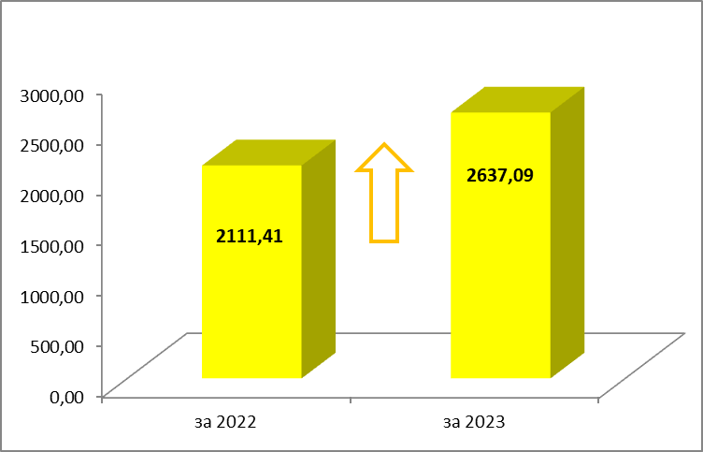
525,68 тис. грн.
(+ 124,90 %)

Діаграма 5. Динаміка надходжень власних доходів спеціального фонду бюджету Білозірської територіальної громади (без трансфертних платежів) за 2021-2022 рр. (тис. грн.).
У порівнянні з відповідним періодом минулого року надходження (без трансфертних платежів) збільшилися на 525,68 тис. грн. або на + 24,90 %.
Спеціальний фонд бюджету громади фактично сформовано за рахунок власних надходжень, що становить суму в розмірі 2567,78 тис. грн. або 97,37% від всіх надходжень, надходження від екологічного податку становлять - 12,79 тис грн. або 0,5 % від всіх надходжень, цільові фонди – 10,92 тис. грн. або 0,41 %, від продажу землі – 45,6 тис грн. або 1,7 %.
ІІ. Міжбюджетні трансферти
Впродовж 12 місяців 2023 року отримано міжбюджетних трансфертів до загального фонду в розмірі 33105,72 тис. грн., а саме:
- Базова дотація в сумі 10273,00 тис. грн.
- Освітня субвенція з державного бюджету місцевим бюджетам в сумі 21555,9 тис. грн.
- Дотація з місцевого бюджету на здійснення переданих з державного бюджету видатків з утримання закладів освіти та охорони здоров`я за рахунок відповідної додаткової дотації з державного бюджету в сумі 276,8 тис. грн.
- Субвенція з місцевого бюджету за рахунок залишку коштів субвенції на надання державної підтримки особам з особливими освітніми потребами, що утворився на початок бюджетного періоду в сумі 13,824 тис. грн.
- Субвенція з місцевого бюджету на надання державної підтримки особам з особливими освітніми потребами за рахунок відповідної субвенції з державного бюджету в сумі 38,159 тис. грн.
- Інші субвенції з місцевого бюджету в сумі 948,04 тис. грн.
Впродовж звітного періоду 2023 року отримано міжбюджетних трансфертів до спеціального фонду в розмірі 48,901 тис. грн., а саме
- Субвенція з місцевого бюджету на здійснення переданих видатків у сфері освіти за рахунок коштів освітньої субвенції в сумі 48,901

ІІІ. Видатки
За звітний період 2023 року видатки зведеного бюджету громади на фінансування установ, закладів, програм та заходів становлять суму в розмірі 95 646,11 тис. грн. при затвердженому плані 106 559,00 тис. грн. або 89,76 % до уточненого плану на звітну дату.
У звітному періоді видатки бюджету громади за загальним фондом на фінансування установ, закладів, програм та заходів становлять суму в розмірі 77 768,45 тис. грн. при затвердженому плані 87695,56 тис. грн. або 88,68 % до уточненого плану на звітну дату, а по спеціальному фонду видатки становлять суму в розмірі 17 877,65 тис. грн.
При здійсненні видатків як за загальним, так і за спеціальним фондами дотримано соціальну спрямованість бюджету громади. Впродовж року в першу чергу своєчасно проводилося фінансування на виплату заробітної плати, оплату енергоносіїв, медикаментів, продуктів харчування, поточних трансфертів населенню, проводились роботи з облаштування в бюджетних установах найпростіших укриттів, а також видатки спрямовувалися на підтримку Збройних Сил України та інших сил оборони.
Кредиторська заборгованість за видатками як по загальному фонду, так і по спеціальному станом на 01.01.2024 рік становить 0,00 тис. грн.
Загальний фонд
За економічною структурою видатки загального фонду бюджету громади на утримання установ громади та фінансування заходів у звітному періоді характеризуються наступними показниками:
видатки на заробітну плату з нарахуваннями 54866,062 тис. грн. (з 70,55 відсотка до загального обсягу),
оплата комунальних послуг та енергоносіїв – 4284,08 тис. грн. (5,51 відсотка),
продукти харчування –687,97 тис. грн. (0,88 відсотки),
поточні виплати населенню – 1085,00 тис. грн. (1,40 відсотка),
поточні трансферти органам державного управління інших рівнів – 5341,76 тис. грн. (6,87 відсотків),
поточні трансферти підприємствам - 5564,56 тис. грн. (7,16 відсотка),
інші поточні видатки – 5939,02 тис. грн. (7,64 відсотків).
За 2023 рік видатки загального фонду бюджету громади на фінансування установ, закладів, програм та заходів виконані у сумі 77768,45 тис. грн. при затвердженому плані 87695,56 тис. грн. або 88,68 % до уточненого плану на звітну дату. Кредиторська заборгованість за видатками загального фонду присутня в розмірі 0,0 тис. грн., соціальна спрямованість бюджету громади дотримана.
КЕКВ | Найменування | Касові видатки за |  |  | Відхилення
КЕКВ | Найменування | 2021 рік | 2022 рік | 2023 рік | тис.грн.  за аналогічний період 2021 року | %  за аналогічний період 2021 року | тис.грн.  за аналогічний період 2022 року | %  за аналогічний період 2022 року
2111 | Заробітна плата | 44466,91 | 45733,23 | 45530,33 | 1063,42 | 102,39 % | -202,90 | 99,56 %
2120 | Нарахування на оплату праці | 9297,31 | 9487,13 | 9335,74 | 38,43 | 100,41 % | -151,39 | 98,40 %
2220 | Медикаменти та перев'язувальні матеріали | 8,30 | 0,00 | 8,00 | -0,30 | 96,38 % | 8,00 | 0,00 %
2230 | Продукти харчування | 957,12 | 139,01 | 687,97 | -269,15 | 71,88 % | 548,96 | 494,90 %
2271 | Оплата теплопостачання | 0,00 | 10,782 | 7,73 | 7,73 | 0,00 % | 6,05 | 460,17 %
2272 | Оплата водопостачання та водовідведення | 16,22 | 1,68 | 6,23 | -9,99 | 38,38 % | -1591,96 | 0,39 %
2273 | Оплата електроенергії | 1474,87 | 1598,19 | 1559,04 | 84,17 | 105,71 % | -39,15 | 97,55 %
2274 | Оплата природного газу | 2,64 | 0,00 | 0,00 | -2,64 | 0,00 % | 0,00 | 0,00 %
2275 | Оплата інших енергоносіїв та інших комунальних послуг | 1122,70 | 2647,12 | 2711,09 | 1588,39 | 241,48 % | 63,97 | 102,42 %
2610 | Субсидії та поточні трансферти підприємствам (установам, організаціям) | 3297,95 | 4984,56 | 5564,56 | 2266,61 | 168,73 % | 580,00 | 111,64 %
2620 | Поточні трансферти органам державного управління інших рівнів | 1312,91 | 2995,89 | 5341,76 | 4028,85 | 406,86 % | 2345,87 | 178,30 %
2730 | Інші виплати населенню | 1240,64 | 742,90 | 1085,00 | -155,64 | 87,45 % | 342,10 | 146,05 %
5000 | Інші видатки | 4390,16 | 2391,65 | 5931,03 | 1540,87 | 135,10 % | 3539,38 | 247,99 %
ВСЬОГО: |  | 67587,72 | 70732,14 | 77768,45 | 10180,73 | 115,06 % | 5448,91 | 109,95 %
Таблиця 2. Аналіз видатків загального фонду минулих періодів бюджет Білозірської сільської територіальної громади за період січень-грудень 2021-2023 роки , тис. грн.

За даними аналізу впродовж 2021-2023 років спостерігається коливання загальних обсягів видатків бюджету громади. Проте було повністю забезпечено потребу в коштах на оплату праці працівників бюджетних установ з урахуванням встановлених законодавством України умов оплати праці та розміру мінімальної заробітної плати та на оплату енергоносіїв та комунальних послуг у діючих на даний час умовах.
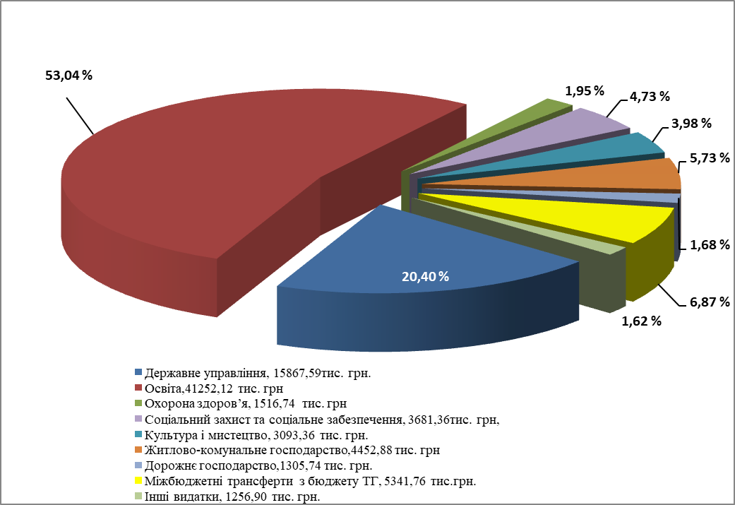
Діаграма 6. Складова частина видатків бюджету Білозірської територіальної громади по загального фонду станом на 01.01.2024 р.
На фінансування заходів по загальному фонду по галузі та утримання закладів освіти використано коштів (з урахуванням міжбюджетних трансфертів) 41252,12 тис. грн. (53,04 відсотка до загального обсягу видатків загального фонд); державне управління – 15867,59 тис. грн. (20,40 відсотків); охорони здоров’я – 1516,74 тис. грн. (1,95 відсоток); культури –3093,36тис. грн. (3,98 відсотка); соціального захисту – 3681,36 тис. грн. (4,73 відсотка); житлово-комунальне господарство та благоустрій – 4452,88 тис. грн. (5,73 відсотки), дорожнє господарство – 1305,74 тис. грн. (1,68 відсотки), субвенції з бюджету громади- 5341,76 тис. грн. (6,87 відсотки), інші видатки – 1256,90 тис. грн. (1,62 відсотків).

КПКВКМБ 0100 «Державне управління»
Головний розпорядник – Виконавчий комітет Білозірської сільської ради
Загальний фонд
Видатки на утримання Виконавчого комітету Білозірської сільської ради та Служби в справах дітей Білозірської сільської ради за 12 місяців 2023 року склали суму в розмірі 15026,96 тис. грн. при затвердженому бюджету 15283,93 тис. грн. або 98,32 % бюджетних призначень Штатна чисельність працівників виконавчого комітету становить 51 штатних одиниць. Фактична чисельність працівників сільської ради - 41 штатних одиниць.
У звітному періоді загальний фонд заробітної плати з нарахуваннями становить 13407,92 тис. грн. при затвердженому плані склав суму в розмірі 13450,0 тис. грн., що становить 99,68 % бюджетних призначень. На енергоносії та комунальні послуги за звітний період використано установами 385,19 тис. грн. при плані – 450,0 тис. грн., або 85,60 %.
Інші джерела власних надходжень бюджетних установ
За рахунок благодійних внесків виконавчий комітет Білозірської сільської ради одержав дрова паливні на суму 0,033 тис. грн.
Головний розпорядник – Фінансовий відділ Білозірської сільської ради
Загальний фонд
Видатки на утримання Фінансового відділу Білозірської сільської ради за 12 місяців 2023 року склали суму в розмірі 840,63 тис. грн. при затвердженому бюджету 867,10 тис. грн. або 96,95 % бюджетних призначень. Штатна чисельність працівників державного управління становить 4 штатних одиниць. Фактична чисельність працівників фінансового відділу - 2 одиниць. За рахунок вказаних видатків утримується фінансовий відділ Білозірської сільської ради.
У звітному періоді загальний фонд заробітної плати з нарахуваннями становить 793,0 тис. грн. при затвердженому плані склав суму в розмірі 809,03 тис. грн., що становить 98,0 % бюджетних призначень. На відшкодування витрат на оплату енергоносіїв за звітний період використано кошти в розмірі 15,93 тис. грн. при плані – 26,22 тис. грн., або 60,75 %.
КПКВКМБ 1000 «Освіта»
Головний розпорядник – Виконавчий комітет Білозірської сільської ради
Загальний фонд
Видатки на утримання закладів освіти формувалися за рахунок бюджету Білозірської сільської територіальної громади, освітньої субвенції, субвенції з місцевого бюджету на надання державної підтримки особам з особливими освітніми потребами за рахунок відповідної субвенції з державного бюджету, дотації з місцевого бюджету на здійснення переданих з державного бюджету видатків з утримання закладів освіти та охорони здоров`я за рахунок відповідної додаткової дотації з державного бюджету та інших джерел незаборонених законодавством.
З метою забезпечення якісної, сучасної та доступної загальної середньої освіти, враховуючи вимоги військового стану, впродовж 2023 року в освітніх закладах першочергово здійснювались заходи, направлені на створення безпечних умов перебування в закладах освіти.
У зв’язку з проведення робіт з облаштування укриттів освітній процес в усіх закладах освіти відбувається в змішаному форматі.
За звітний період видатки на фінансування освіти здійснені в обсязі 41252,12 тис. грн. при затвердженому бюджету 46960,99 тис. грн. або майже 87,84 % виконання.
У звітному періоді 2023 року видатки на фінансування галузі дошкільних навчальних закладів здійснені в обсязі 9008,61 тис. грн. при затвердженому бюджету 10346,53 тис. грн. або майже 87,07 % виконання.
Станом на 01.01.2024 року штат дошкільного навчального закладу «Червона шапочка» с. Білозір’я склав 51,0 штатних одиниць. Фактична чисельність працівників 47,9 одиниць. Станом на 01.01.2024 р. в дошкільному навчальному закладі «Червона шапочка» с. Білозір’я працює 8 груп. Середня кількість дітей в дошкільному навчальному закладі «Червона шапочка» с. Білозір’я 161 осіб. У закладах дошкільної освіти на соціально педагогічному патронаті перебуває 7 вихованців. У закладі дошкільної освіти перебуває 9 вихованців, які мають статус внутрішньо переміщених осіб, 25 дітей учасників бойових дій, військовослужбовців.
У звітному періоді загальний фонд заробітної плати з нарахуваннями становить 7913,83 тис. грн. при затвердженому плані склав суму в розмірі 8380,80 тис. грн., що становить 94,43 % бюджетних призначень.
На харчування в закладах дошкільної освіти із загального фонду за 12 місяці 2023 року витрачено суму в розмірі 241,53 тис. грн. при плані 800,00 тис. грн., що становить 30,19 %, на оплату комунальних послуг та енергоносіїв - 581,68тис. грн. при плані 792,00 тис. грн., або 73,44 %.
За звітний період 2023 року зведені видатки на фінансування галузі загальноосвітніх навчальних закладів здійснені в обсязі 31282,79 тис. грн. при плані 35636,75 тис. грн. при 87,78 % до уточненого плану загального фонду бюджету територіальної громади.
Станом на 01.01.2024 рік загальна кількість учнів становить 791 особи та 15 вихованців.
У закладах загальної середньої освіти навчаються 30 учні, які мають статус внутрішньо переміщених осіб, на інклюзивній формі навчання в закладах загальної середньої освіти навчається – 6 учнів, на педагогічному патронажі – 4 учнів; на сімейній формі навчання – 45 учень, організовано екстернатну форму навчання для 7 учнів, 159 осіб учасників бойових дій, військовослужбовців.
Станом на 01.01.2024 р. в мережі закладів освіти діє 2 заклади загальної середньої освіти:
1. Білозірський ліцей - опорний заклад загальної середньої освіти Білозірської сільської ради Черкаського району Черкаської областіі, в тому числі:
- Білозірська гімназія - філія Білозірського ліцею - опорного закладу загальної середньої освіти Білозірської сільської ради Черкаського району Черкаської області,
2. Ірдинський ліцей - заклад загальної середньої освіти з дошкільним підрозділом Білозірської сільської ради Черкаського району Черкаської області.
Станом на 01.01.2024 року штат закладів освіти складав 169.64 штатних одиниць, із них педпрацівників 102.89 одиниць. Фактична чисельність всіх працівників 160.39 одиниць, із них педпрацівників 100.64 одиниць.
У звітному періоді фонд заробітної плати з нарахуваннями за рахунок дохідної частини бюджету (без освітньої субвенції) склав суму в розмірі 7586,30 тис. грн. при затвердженому плані 8610,19 тис. грн., що становить 88,11 %.
На харчування у звітному періоді 2023 року із загального фонду використано суму в розмірі 446,44 тис. грн. при плані 995,92 тис. грн. або 44,83 %. На оплату комунальних послуг заплановано суму в розмірі 2995,00 тис. грн., а використано – 2210,63 тис. грн., або 73,81 %.
У звітному періоді фонд заробітної плати з нарахуваннями за рахунок освітньої субвенції склав суму в розмірі 19686,43 тис. грн. при затвердженому плані 21550,9 тис. грн., що становить 91,33 % бюджетних призначень.
За рахунок субвенції з місцевого бюджету на надання державної підтримки особам з особливими освітніми потребами за рахунок відповідної субвенції з державного бюджету та залишку коштів, що утворився на початок року, видатки на виплату грошової винагороди з нарахуваннями на проведення (надання) додаткових психолого-педагогічних і корекційно-розвиткових занять (послуг) в загальній сумі 51,98 тис. грн. при затвердженому плані 54,35 тис. грн., що становить 95,63 % бюджетних призначень.
На утримання КУ «ЦПРПП» Білозірської сільськох ради у звітний період спрямовано видатки в розмірі 960,72 тис. грн. при затвердженому плані 969,2 тис. грн. або 99,12 % уточнених призначень. Фактична чисельність працівників установи на 01.01.2024 становить 5,5 од. при плановій штатній чисельності 4,5 од.
Заробітна плата з нарахуваннями працівникам установ за 12 місяця 2023 року становить 910,13 тис. грн., при уточненому плані за відповідний період в сумі 915,71 тис. грн., що становить 99,39 %. На енергоносії та комунальні послуги за звітний період використано установами 17,92 тис. грн., при плані – 17,92 тис. грн. або 100 %.
Спеціальний фонд
Плата за послуги бюджетних установ
Від батьківської плати за харчування вихованців в дошкільному закладі освіти та учнів у закладах загальної середньої освіти надійшли кошти в розмірі 263,48 тис. грн. при затвердженому бюджету на 2023 рік 600,0 тис. грн. або 43,91 % виконання до річного бюджету. Кошти використані на закупівлю продуктів харчування.
Інші джерела власних надходжень бюджетних установ
За рахунок благодійних внесків дошкільний заклад освіти одержав продукти харчування на суму 39,82 тис. грн., заклад ЗСО отримав продукти харчування на суму 73,84 тис. грн. Заклади ЗСО отримали гуманітарну допомогу на суму 1529,82 тис. грн. , а саме папір, ліхтарики, павербанки, ручний водний насос, сидіння для найпростіших укриттів, одіяла, роздатково-розвиваючі матеріали, ємкості для води для найпростіших укриттів, вогнегасники, «школа в картоні», «школа в коробці», набори гігієни, набір раннього розвитку для дітей, аптечки, аератори, АТС для генератора, металевий каркас, заземлення для генератора, устаткування для холодного запуску, металевий стелаж з полицями, лавка металева, плита електрична, овочерізка тощо
Інші кошти спеціального фонду
У 2023 році було спрямовано субвенцію з місцевого бюджету на здійснення переданих видатків у сфері освіти за рахунок коштів освітньої субвенції в розмірі 48,901 тис. грн. Кошти передбачалися на закупівлю засобів навчання для навчальних кабінетів закладів загальної середньої освіти комунальної власності, що здійснюють освітній процес за Державним стандартом базової середньої освіти на першому (адаптаційному) циклі середньої освіти (5-6 класи) за очною, поєднанням очної та дистанційної форми здобуття освіти. Видатки становлять 0,0 тис. грн. на кінець року.
КПКВКМБ 2000 «Охорона здоров’я»
Головний розпорядник – Виконавчий комітет Білозірської сільської ради Загальний фонд
Видатки у 2023 році на утримання установ та закладів охорони здоров’я становлять 1516,74 тис. грн. при затвердженому плані 1874,30 тис. грн. або 80,92 % уточнених призначень на звітний період.
З 01.10.2018 року КНП «Центр ПМСД» діє як самостійна юридична одиниця відповідно до умов договору «Про медичне обслуговування населення з Національною службою здоров’я України».
Видатки на утримання Комунального закладу «Центр первинної медичної санітарної допомоги» за 2023 рік становлять 1244,12 тис. грн. при затвердженому бюджету в розмірі 1524,30 гривень або 81,62 % виконання.
На оплату заробітної плати кочегарам (4 штатні одиниці) з нарахуваннями у звітному періоді 2023 році становить 258,20 тис. грн., при уточненому плані за відповідний період в сумі 260,0 тис. грн., що становить 99,3 %, на комунальні послуги та енергоносії використано суму 413,22 тис. грн. при уточненому плані на звітний період 685,0 тис грн. або 60,32 %, на медикаменти та вироби медичного призначення використано 390,23 тис. грн. із запланованих 395,0 або 98,79 % від плану.
На відпущення ліків за пільговими рецептами у 2023 році було витрачено суму в розмірі 272,62 тис. грн. із запланованих 350,0 тис. грн. або 77,89 %.
КПКВКМБ 3000 «Соціальний захист та соціальне забезпечення»
Головний розпорядник – Виконавчий комітет Білозірської сільської ради
Загальний фонд
Видатки на утримання соціального захисту та соціального забезпечення населення формувалися за рахунок бюджету Білозірської сільської територіальної громади, інших джерел незаборонених законодавством та субвенцій з обласного бюджету Черкаської області.
На фінансування соціальний захист та соціальне забезпечення за 12 місяці 2023 року спрямовано видатки в розмірі 3681,36 тис. грн. при затвердженому плані 4120,55 тис. грн. або 89,34 % уточнених призначень на звітний період.
Кошти спрямовувалися на:
оплату наданих пільг окремим категоріям громадян з оплати послуг зв’язку в розмірі 15,35 тис. грн.,
на компенсаційні виплати за пільговий проїзд автомобільним транспортом окремим категоріям громадян – 200,0тис. грн.,
на компенсаційні виплати за пільговий проїзд окремих категорій громадян на залізничному транспорті – 57,78 тис. грн.,
на оплату пільгового медичного обслуговування осіб, які постраждали в наслідок Чорнобильської катастрофи – 88,09 тис. грн.,
на поховання учасника бойових дій – 161,11 тис. грн.,
на оплату соціальних гарантій фізичним особам, які надають соціальні послуги (компенсаційні послуги) –162,78 тис. грн.,
компенсаційних послуг особам з інвалідністю на бензин – 5,15 тис. грн.,
виплата матеріальної допомоги учасникам АТО, незахищеним верстам населення села, а також надавалася допомога дітям-сиротам і дітям – 136,5 тис. грн.,
на виплату одноразової грошової допомоги в розмірі 50 тис. грн (п’ятдесят тисяч гривень) членам сімей осіб, смерть яких пов’язана з проведенням АТО/ООС, а також членам сімей осіб, загибель (смерть) яких пов’язана з виконанням обов’язків військової служби або з проходженням військової служби в особливий період – 220,00 тис. грн.
виплата з місцевого бюджету одноразової грошової допомоги для оздоровлення поранених учасників оборони України у зв’язку з російською військовою агресією – 21,00 тис.грн
На утримання КЗ «ЦНСП Білозірської сільської ради» у звітний період спрямовано видатки в розмірі 2602,64 тис. грн. при затвердженому плані 2602,95 тис. грн. або 99,99 % уточнених призначень. Фактична чисельність працівників установи на 01.01.2024 становить 12,0 од. при плановій штатній чисельності 13,5 од. Заробітна плата з нарахуваннями працівникам установи за 12 місяців 2023 року становить 2344,95 тис. грн., при уточненому плані за відповідний період в сумі 2356,21 тис. грн., що становить 99,52 %. На енергоносії та комунальні послуги за звітний період використано установами 70,27 тис. грн. при плані –70,32 тис. грн. або 99,93 %.
Спеціальний фонд
Плата за послуги бюджетних установ
Видатки на утримання КЗ «ЦНСП Білозірської сільської ради» здійснюються за рахунок надання соціальних послуг громадянам, які перебувають у складних життєвих обставинах і потребують сторонньої допомоги за місцем проживання в поточному становлять 17,5 тис грн. Видатки здійснювалися за рахунок використання залишку коштів на рахунку, що утворився на станом на 01.01.2023. Було придбано частини та приладдя до велосипедів, а саме: колесо заднє посилене в кількості 6 штук, шина в кількості 6 штук, камера в кількості 6 штук, педалі в кількості 6 штук, сідло в кількості 6 штук, маяки в кількості 8 штук.
Інші джерела власних надходжень бюджетних установ
КЗ «ЦНСП Білозірської сільської ради» у звітному періоді 2023 року у рамках виконання проєктів за підтримки ЮНІСЕФ у партнерстві з АМУ у розмірі 301,174 тис. грн. придбав обладнання для сімейних лікарів КНП "Центру ПМСД" Білозірської сільської ради», створено нові освітні послуги (логопедичні послуги) дітям шляхом закупівлі обладнання для проведення логопедичних занять в логопедичному кабінеті на базі КНП. Установою було отримано на суму 227.47 тис грн. від Благодійної організації «Благодійний фонд «Восток-СОС» продуктові набори для ВПО, а від проекту «Спільно, соціальні послуги» для дитячої точки смартфон, лампи, меблі, шафи сума 24,25 тис. грн. Також на суму 24,24 тис. грн. безкоштовна допомога постільна білизн для СЖО, акустична система, магнітна дошка, телефон, меблі на дитячу точку «Спільно. Соціальні послуги».
КПКВКМБ 4000 «Культура і мистецтво»
Головний розпорядник – Виконавчий комітет Білозірської сільської ради Загальний фонд
За 12 місяців 2023 року установи та заходи культури та мистецтва профінансовані в обсязі 3093,36 тис. грн. при затвердженому плані 4800,00 тис. грн. або 69,76 % уточнених призначень на звітний період.
За рахунок цих коштів утримується 3 сільські бібліотеки, 2 будинки культури, сільський клуб, музейна кімната. Видатки на утримання закладів культури і мистецтва здійснювалися за рахунок бюджету громади та інших джерел незаборонених законодавством.
Фактична чисельність працівників на 31.12.2023 р. становить 30,5 од. при плановій штатній чисельності 24,0 од. Заробітна плата з нарахувань 2154,60 тис. грн., при уточненому плані за відповідний період в сумі 2794,70 тис. грн., що становить 77,10 %. На енергоносії та комунальні послуги за звітний період використано установами культури 736,49 тис. грн., при плані – 1317,45 тис. грн., або 55,93 %.
Спеціальний фонд
Плата за послуги бюджетних установ
Видатки на утримання Будинку культури здійснюються за рахунок орендної плати нежитлових приміщення, і становлять 24,11 тис. грн. Видатки здійснювалися за рахунок використання залишку коштів на рахунку, що утворився на станом на 01.01.2023 р. Кошти витрачатимуть на придбання державної символіки (прапори), акустичну систему.
Видатки на оплату праці згідно пілотного проекту «Шлюб за добу» складає 0,0 тис. грн. при затвердженому плані 1,0 тис грн., що становить 0,0% бюджетних призначень.
КПКВКМБ 5000 «Фізична культура і спорт»
Головний розпорядник – Виконавчий комітет Білозірської сільської ради Загальний фонд
На фінансування закладів та заходів фізичної культури і спорту заплановано фінансування в розмірі 0,0 тис. грн., або 0,0 % уточнених призначень на звітний період.
КПКВКМБ 6000 «Житлово-комунальне господарство»
Головний розпорядник – Виконавчий комітет Білозірської сільської ради
Загальний фонд
Станом на 01.01.2024 рік видатки на утримання в належному стані житлово-комунального господарства становлять суму в розмірі 4452,88 тис. грн. 91,69 % виконання.
Видатки на фінансову підтримку об’єктів комунальної служби за 12 місяці 2023 року склали суму в розмірі 3490,99 тис. грн. при затвердженому плані на відповідний період в сумі 3491,55 тис. грн. або 99,98 % виконання.
Кошти були спрямовані на оплату праці з нарахуваннями, придбання паливно-мастильних матеріалів, матеріали для ремонту водо мережі, страхування, акумулятори до ТЗ, запчастин та комплектуючих до техніки, відшкодування косових видатків за комунальні послуги
Видатки на благоустрій території за звітний період склали суму в розмірі 961,88тис. грн. при затвердженому плані 1365,06 тис. грн. або 70,46 % уточнених призначень на звітний період. Кошти спрямовувалися на утримання території Білозірської СТГ, оплату виличного освітлення (249,56 тис. грн.), на оплату праці з нарахуванням особі, що виконувала суспільно-користі роботи відповідно до виконавчого провадження, придбання лампочок вуличного освітлення, лічильників, оплата послуг з ремонту та обслуговування вуличного освітлення, ремонт зупинок тощо.
КПКВКМБ 7000 «Економічна діяльність»
Головний розпорядник – Виконавчий комітет Білозірської сільської ради
КПКВКМБ 0217100 "Сільське, лісове, рибне господарство та мисливство"
0217130 «Здійснення заходів із землеустрою»
Загальний фонд
Видатки спрямовувалися на оплату послуг з виготовлення детального плану, проектів із землеустрою в розмірі 459,72 тис. грн. при затвердженому плані 500,00 тис. грн., що становить 91,94 % бюджетних призначень.
Спеціальний фонд
Планування та використання бюджетних коштів по спеціальному фонду бюджету Білозірської сільської ТГ у звітному періоді не проводилось.

КПКВКМБ 0217300 «Будівництво та регіональний розвиток»
Загальний фонд
Планування та використання бюджетних коштів по загальному фонду бюджету Білозірської сільської ОТГ у звітному періоді не проводилось.
Спеціальний фонд
Видатки спеціального фонду у 2023 році на виконання інвестиційних проектів уточненому плані 6161,01 тис. грн.. здійсненні в сумі 8104,39 тис. грн., що становить 76,02 % бюджетних призначень.
По КПКВК 0217321 «Будівництво освітніх установ та закладів» видатки спрямовані на виготовлення ПКД з будівництва укриття, а також на проведення реконструкції погребу для облаштування найпростішого укриття в розмірі 2408,07 тис. грн. при затвердженому плані 2580,13 тис. грн., що становить 93,33 % бюджетних призначень.
Станом на 01.01.2024 року кредиторська та дебіторська заборгованість відсутня.
По КПКВК 0217350 «Розроблення схем планування та забудови територій (містобудівної документації)» видатки спрямовані на оплату проведення робіт послуг зі здійснення топографо-геодезичної зйомки територій громади в різних масштабах, розроблення містобудівної документації (генеральних планів населених пунктів громади і планів зонування) необхідних для виготовлення комплексного плану просторового розвитку в розмірі 771,02 тис. грн. при затвердженому плані 1421,02 тис. грн., що становить 54,260 % бюджетних призначень.
Станом на 01.01.2024 року кредиторська та дебіторська заборгованість відсутня.
По КПКВК 0217351 «Розроблення комплексних планів просторового розвитку територій територіальних громад» видатки передбачались на розроблення комплексних планів просторового розвитку територій територіальних громад в розмірі 0,0 тис. грн. при затвердженому плані 969,25 тис. грн., що становить 0,0 % бюджетних призначень

КПКВКМБ 0217400 "Транспорт та транспортна інфраструктура, дорожнє господарство"
0217461 «Утримання та розвиток автомобільних доріг та дорожньої інфраструктури за рахунок коштів місцевогобюджету”
Загальний фонд
Видатки на утримання доріг станом на 01.01.2024 року склали суму в розмірі 1305,74 тис. грн. при затвердженому плані 1565,0 тис. грн. або 83,43 % уточнених призначень на звітний період. Видатки спрямовані на придбання та перевезення асфальтобетонної суміші, розчищення доріг від снігу підмітання та прибирання велосипедної доріжки, обкошування узбіччя доріг .
Спеціальний фонд
Планування та використання бюджетних коштів по спеціальному фонду бюджету Білозірської сільської ТГ у звітному періоді становить суму 648,0тис. грн. Кошти були спрямовані на капітальний ремонт частини дороги місцевого значення з облаштуванням водовідведення по вулиці Гагаріна с. Білозір’я Черкаської області
КПКВКМБ 0217600 «Інші програми та заходи, пов'язані з економічною діяльністю»
0217680 «Членські внески до асоціацій органів місцевого самоврядування»
Загальний фонд
Видатки на сплату членських внесків у 2023р. становлять 34,90 тис. грн. при затвердженому плані 37,0 тис. грн. або 94,32 % виконання.

0217670 Внески до статутного капіталу суб’єктів господарювання
Загальний фонд
Планування та використання бюджетних коштів по загальному фонду бюджету Білозірської сільської ОТГ у звітному періоді не проводилось.
Спеціальний фонд
Видатки на поповнення статутного капіталу у 2023р. становлять 2241,93 тис. грн. при затвердженому плані 2389,00 тис. грн. або 93,84% виконання. Кошти спрямовувалися на придбання основних засобів:
- поповнення статутного капіталу шляхом придбання основних засобів (придбання лабораторних аналізаторів, дровокол, лабораторний мікроскоп ) для КНП «Центр ПМСД» - 456,83 тис.грн.,
- поповнення статутного капіталу шляхом придбання основних засобів поповнення статутного капіталу шляхом придбання основних засобів (на придбання обладнання для благоустрою території – навантажувач тракторний з комплектуючими елементами) для КП Білозірської сільської ради – 235,52 тис. грн.,
- Капітальний ремонт підвальних приміщень будівлі КНП «ЦПМСД» Білозірської сільської ради з метою влаштування найпростішого укриття за адресою: вул. Ткаченка, 35, с. Білозір’я Черкаського району Черкаської області – 1240,34 тис. грн.
- на виготовлення робочого проекту по об’єкту:Капітальний ремонт будівлі КНП «Центр первинної медико-санітарної допомоги Білозірської сільської ради» за адресою вул. Ткаченка, буд.35, с. Білозір’я Черкаського району Черкаської обл.. з підключенням генераторної установки до резервного блоку живлення – 20,0тис. грн.
- капітальний ремонт приміщень КНП «Центр первинної медико-санітарної допомоги» Білозірської сільської ради за адресою: село Білозір’я вулиця Ткаченка, 35 – 289,23 тис. грн.
0217691 Виконання заходів за рахунок цільових фондів, утворених Верховною Радою Автономної Республіки Крим, органами місцевого самоврядування і місцевими органами виконавчої влади і фондів, утворених Верховною Радою Автономної Республіки Крим, органами місцевого самоврядування і місцевими органами виконавчої влади
Загальний фонд
Планування та використання бюджетних коштів по загальному фонду бюджету громади у звітному періоді не проводилось.
Спеціальний фонд
Видатки становлять 56,00 тис. грн при затвердженому плані 61 тис. грн. або 91,80% виконання. Видатки спрямовані на технічне обслуговування вуличного освітлення населених пунктів Білозірської ТГ.

КПКВКМБ 8000 «Інша діяльність»
Головний розпорядник – Виконавчий комітет Білозірської сільської ради Загальний фонд
КПКВКМБ 8130 «Забезпечення діяльності місцевої та добровільної пожежної охорони»
Видатки за звітний період склали 571,70 тис. грн. при затвердженому плані 571,7 тис. грн. або 100,00 % уточнених призначень на звітний період. Видатки спрямовувались на виплату заробітної плати з нарахуваннями працівникам, придбання паливно-мастильних матеріалів, страхування транспортного засобу та життя пожежників.
0218230 «Інші заходи громадського порядку та безпеки»
Рішенням сесії Білозірської сільської ради затверджено програму «Про забезпечення діяльності поліцейського офіцера громади в Білозірській ОТГ на період 2021-2025 роки». Програма розроблена відповідно до Законів України «Про національну поліцію», «Про місцеве самоврядування», Указу Президента «Про заходи щодо забезпечення особистої безпеки громадян та протидії злочинності» та покликана сприяти реалізації Всеукраїнського проекту «Поліцейський офіцер громади». Для постійної присутності поліцейського офіцера громади на території СТГ облаштовано службове приміщення, що належить громаді.
Видатки за звітний період склали 190,56тис. грн. при затвердженому плані 250,03 тис. грн. або 76,23 % уточнених призначень на звітний період. Видатки спрямовувались на оплату Інтернету, відшкодування касових видатків з оплати електричної енергії та інших комунальних послуг (опалення приміщення дровами), а також на придбання обладнання та інвентаря для монтажу камер відеоспостереження, на встановлення та монтаж камер відеоспостереження
0218240 «Заходи та роботи з територіальної оборони»

Видатки у звітному періоді склали 400,00 тис. грн. при затвердженому плані 1000,0 тис грн. або 40,0% уточнених призначень. Було придбано безпілотний літальний апарат для потреб 157 батальйону територіальної оборони військової частини А 7323.

КПКВКМБ 0218300 "Охорона навколишнього природного середовища"
0218311 « Охорона та раціональне використання природних ресурсів»
Загальний фонд
Планування та використання бюджетних коштів по загальному фонду бюджету Білозірської сільської ОТГ у звітному періоді не проводилось.
Спеціальний фонд
Видатки становлять 0.0 тис грн при затвердженому бюджеті 12,68 тис. грн. , що становлять 0 % бюджетних призначень.
КПКВКМБ 8710 "Резервний фонд"
Головний розпорядник – Фінансовий відділ Білозірської сільської ради Загальний фонд
3718700 «Резервний фонд»
У 2023 р бюджетні асигнування склали суму в розмірі 1000,00 тис. грн.

КПКВКМБ 9000 «Міжбюджетні трансферти»
Головний розпорядник – Фінансовий відділ Білозірської сільської ради
Загальний фонд
3719770 «Інші субвенції з місцевого бюджету»
Загальний фонд
Видатки по інших субвенціях становлять 3704,86 тис. грн. при затвердженому плані 3704,86 тис. грн. або 100,00 % виконання. Було профінансовано такі програми:
- на утримання Інклюзивно-ресурсного центру (сума 78,97 тис. грн. ),
- на отримання послуг по обслуговуванню Комунальним закладом "Місцева пожежна команда" Степанківської сільської ради (сума 1113,47 тис. грн. )
- на утримання КНП “Смілянська багатопрофільна лікарня ім. Софії Бобринської” (утримання 0,5 ставки рентгенолога, оплата праці медичним працівникам, які здійснюють медогляд призовників, оплата комунальних послуг, придбання продуктів харчування) (сума 1112,42 тис.грн.)
- бюджету Нововоронцовської селищної територіальної громади Бериславського району Херсонської області на відновлення інфраструктури та матеріально-технічної бази бюджетних установ, придбання будівельних матеріалів та оргтехніки, вікон для будівель установ соціально-культурної сфери та адміністративних будівель, які були зруйновані чи пошкоджені внаслідок збройної агресії Російської Федерації (сума 100,00 тис. грн.)
- поточний трансферт до бюджету Високопільської селищної військової адміністрації Бериславського району Херсонської області на відновлення зруйнованих об’єктів інфраструктури шляхом придбання будівельних та інших матеріалів, товарно-матеріальних цінностей, необхідних для проведення відновлювальних робіт у селі Іванівка Високопільської селищної військової адміністрація, що постраждала від ворожих обстрілів та бомбардувань починаючи з 24 лютого 2022 року внаслідок збройної агресії Російської Федерації (сума 600,00 тис.грн)
- до обласного бюджету Черкаської області на фінансування робіт та заходів з територіальної оборони відповідно до обласної Програми територіальної оборони на 2023-2027 роки (сума 700,00 тис. грн.)
Кошти були перераховані в повному обсязі.
Спеціальний фонд
Видатки становлять 1081,00 тис. грн. при затвердженому плані 1081,00 тис. грн. або 100,0 % виконання. Було профінансовано як поточні трансферти органам державного управління. Було профінансовано такі напрямки:
- обласного бюджету Черкаської області на проведення робіт із будівництва, реконструкції, капітального ремонту обласних закладів та комунальних некомерційних підприємств охорони здоров’я, придбання для них обладнання, у тому числі медичного (сума 1050,00 тис. грн.)
- бюджету Балаклеївської сільської територіальної громади на проведення капітального ремонту м’якої покрівлі даху приймально-діагностичного та рентгенологічного відділень в КНП «Смілянська багатопрофільна лікарня імені Софії Бобринської» (сума 31,00 тис. грн.)

3719800 Субвенція з місцевого бюджету державному бюджету на виконання програм соціально-економічного розвитку регіонів
Загальний фонд
Видатки по інших субвенціях становлять 1636,90 тис. грн. при затвердженому плані 1636,90 тис. грн. або 99,85% виконання. Було профінансовано як поточні трансферти органам державного управління:
- надається субвенція в/ч А7046 (Черкаський батальйон територіальної оборони в/ч А7324) (87,50 тис. грн.);
- Головному управління Національної поліції в Черкаській області на придбання паливо-мастильних матеріалів для поліцейських громади та інших предметів, матеріалів, на проведення поточного ремонту приміщень адмінбудівлі (245,00 тис. грн.);
- Черкаській районній державній адміністрації як фінансове забезпечення видатків на поточне утримання апарату Черкаської районної державної адміністрації та її структурних підрозділів (180,00тис. грн.);
- Управління соціального захисту населення Черкаської районної державної адміністрації як фінансове забезпечення видатків на поточне утримання (сума 40,0 тис. грн.)
- Управлінню Служби безпеки України у Черкаській області на придбання паливо-мастильних матеріалів та інших засобів необхідних для здійснення безперебійної діяльності установи (80,0 тис. грн.)
- надається субвенція в/ч А3177 на придбання матеріальних цінностей необхідних для виконання завдань за призначенням (сума 919,20 тис. грн.)
- Управління Державної казначейської служби України у м. Черкасах Черкаської області на придбання джерел безперебійного живлення, які надійно захистять електронні пристрої від перенавантажень, для запобігання пошкодженню комп’ютерної та офісної техніки Управління, і збоїв у роботі систем для здійснення повноцінного та ефективного казначейського обслуговування бюджетних коштів (сума 25,2 тис. грн.)
- 2-му державному пожежно-рятувальному загону Головного Управління Державної служби України з надзвичайних ситуацій у Черкаській області на придбання матеріально-технічного забезпечення пожежно-рятувальних підрозділів (паливно-мастильних матеріалів для забезпечення патрулювання пожежонебезпечних ділянок) (сума 60,00 тис. грн.)
Спеціальний фонд
Видатки становлять 300,00 тис. грн. при затвердженому плані 300,00 тис. грн. або 100,0 % виконання. Було профінансовано як поточні трансферти органам державного управління:
- капітальні трансферти в/ч А3177 в сумі 300,00 тис. грн. на придбання матеріальних цінностей необхідних для виконання завдань за призначенням
Бюджет розвитку
Інші кошти спеціального фонду
Видатки бюджету розвитку у 2023 році спрямовувались на придбання обладнання і предметів довгострокового користування, капітальні ремонти. будівництво та реконструкції об’єктів соціально-культурної сфери і житлово-комунального господарства.
Складовою бюджету розвитку є кошти спеціального фонду (бюджету розвитку), кошти, що передаються із загального фонду бюджету громади до бюджету розвитку (спеціального фонду).
Видатки бюджету розвитку становлять суму 15292,15 тис. грн.
За рахунок власних коштів бюджету громади (перевиконання дохідної частини, вільний залишок власних коштів та залишок освітньої субвенції, що утворився на 01.01.2023 року) було здійснено видатки в розмірі 15292,15 тис. грн. Дані видатки були спрямовано на:
- Оновлення матеріально-технічної бази виконавчого комітету (придбання твердопаливного котла) - 127,00 тис. грн.
- Капітальний ремонт підвального приміщення адміністративної будівлі Білозірської сільської ради з метою влаштування найпростішого укриття за адресою: вул. Незалежності, 168, с. Білозір’я, Черкаського району черкаської області - 1328,50 тис. грн.
- Оновлення матеріально-технічної бази в закладу дошкільної освіти (придбання пральної машини) - 21,60 тис. грн.
- Капітальний ремонт частини підвального приміщення будівлі закладу дошкільної освіти «Червона шапочка» Білозірської сільської ради Черкаського району Черкаської області для влаштування найпростішого укриття, за адресою: вул. Ломоносова, 21, с. Білозір’я Черкаського району Черкаської області – 2519,79 тис. грн.,
- Капітальний ремонт приміщення найпростішого укриття зі встановленням пожежної сигналізації та оповіщення про пожежу в будівлі закладу дошкільної освіти «Червона Шапочка» Білозірської сільської ради Черкаського району Черкаської області за адресою: вул. Ломоносова, 21, с. Білозір'я Черкаського району Черкаської області – 59,33 тис. грн.
- Погашення кредиторської заборгованості за 2022 рік – 934,36 тис. грн.
- Оновлення матеріально-технічної бази в закладу освіти (придбання електричної плити для Ірдиньського ліцею) - 33,60 тис. грн.
- виготовлення робочого проекту по об’єкту «Капітальний ремонт будівлі Білозірського ліцею-опорного закладу середньої освіти Білозірської сільської ради за адресою вул. Лесі Українки, буд.3, с. Білозір’я Черкаського району Черкаської обл.. з підключенням генераторної установки до резервного блоку живлення» - 20,0тис. грн.
- Капітальний ремонт приміщення найпростішого укриття по встановленню системи пожежної сигналізації та оповіщення про пожежу в будівлі Білозірського ліцею-опорного закладу середньої освіти Білозірської сільської ради за адресою вул. Лесі Українки, буд.3, с. Білозір’я Черкаського району Черкаської обл. – 52,306 тис. грн.
- Капітальний ремонт підвального приміщення будівлі Білозірського ліцею – опорного закладу загальної середньої освіти Білозірської сільської ради Черкаського району Черкаської області для влаштування найпростішого укриття за адресою вул. Лесі Українки, 3, с. Білозір’я Черкаського району Черкаської області – 999,88 тис. грн
- Капітальний ремонт частини підвального приміщення Будинку культури Центру культури та дозвілля Білозірської сільської ради Черкаського району Черкаської області за адресою: с. Білозірья, вулиця Незалежності, 243 для облаштування найпростішого укриття. – 1269,77, тис. грн.
- Оновлення матеріально-технічної бази в закладі культури (придбання пандуса пандус для встановлення його в укритті) – 41,0 тис. грн.
- Реконструкція погребу (з розширенням) Білозірської гімназії – філії Білозірського ліцею – опорного закладу загальної середньої освіти Білозірської сільської ради Черкаського району Черкаської області для влаштування найпростішого укриття за адресою: вул. Гагаріна, 214, с. Білозір’я Черкаського району Черкаської області» - 2108,07 тис. грн.
- виготовлення проектно-кошторисної документації по об’єкту: «Будівництво споруди цивільного захисту (споруди подвійного призначення з захисними властивостями протирадіаційного укриття) в Білозірському ліцеї опорному закладі середньої освіти Білозірської сільської ради Черкаського району Черкаської області за адресою: Черкаська область Черкаський район, с. Білозір’я вул. Лесі Українки, буд.3» - 300,00 тис. грн.
- на проведення робіт послуг зі здійснення топографо-геодезичної зйомки територій громади в різних масштабах, розроблення містобудівної документації (генеральних планів населених пунктів громади і планів зонування) необхідних для виготовлення комплексного плану просторового розвитку – 771,02 тис. грн.
- капітальний ремонт частини дороги місцевого значення з облаштуванням водовідведення по вулиці Гагаріна с. Білозір’я Черкаської області - 684,00 тис. грн.
- поповнення статутного капіталу шляхом придбання основних засобів (придбання лабораторних аналізаторів, дровокол, лабораторний мікроскоп) для КНП «Центр ПМСД» - 456,83 тис. грн
- поповнення статутного капіталу шляхом придбання основних засобів (на придбання обладнання для благоустрою території – навантажувач тракторний з комплектуючими елементами) для КП Білозірської сільської ради – 235,52 тис. грн
- Капітальний ремонт підвальних приміщень будівлі КНП «ЦПМСД» Білозірської сільської ради з метою влаштування найпростішого укриття за адресою: вул. Ткаченка, 35, с. Білозір’я Черкаського району Черкаської області – 1240,34 тис. грн.
- на виготовлення робочого проекту по об’єкту «Капітальний ремонт будівлі КНП «Центр первинної медико-санітарної допомоги Білозірської сільської ради» за адресою вул. Ткаченка, буд.35, с. Білозір’я Черкаського району Черкаської обл.. з підключенням генераторної установки до резервного блоку живлення» - 20,00 тис.грн.
- капітальний ремонт приміщень КНП «Центр первинної медико-санітарної допомоги» Білозірської сільської ради за адресою: село Білозір’я вулиця Ткаченка, 35 – 289,24 тис. грн.
- для придбання безпілотного літального апарату для потреб 157 батальйону територіальної оборони військової частини А 7323 – 400,00 тис. грн.
Головний розпорядник – Фінансовий відділ Білозірської сільської ради
- на проведення робіт із будівництва, реконструкції, капітального ремонту обласних закладів та комунальних некомерційних підприємств охорони здоров’я, придбання для них обладнання, у тому числі медичного (1050,00 тис. грн.)
- надається субвенція в/ч А3177 на придбання матеріальних цінностей необхідних для виконання завдань за призначенням (капітальні видатки) (300,00 тис.грн)
- на проведення капітального ремонту м’якої покрівлі даху приймально-діагностичного та рентгенологічного відділень в КНП «Смілянська багатопрофільна лікарня імені Софії Бобринської» - 31,00 тис. грн.
Кредиторська заборгованість станом на 01.01.2024 рік становить 0,0 тис. грн.
Кредитування
У 2023 році кредитування з бюджету Білозірської СТГ не здійснювалося.
Фінансування
Рішенням сесії від 20 листопада 2023 року № 62-2/VІІІ Про внесення змін до рішення сільської ради від 22.12.2022 р. № 45-45/VІІІ «Про бюджет Білозірської сільської територіальної громади на 2023рік (2350100000)» дефіцит за загальним фондом бюджету громади у сумі 1 226,25 тис. грн. , дефіцит за спеціальним фондом бюджету громади у сумі 18 072,86 тис. грн.
Залишок коштів на рахунках бюджетів по загальному фонду
- станом на 01.01.2023 року становив – 17 378,50 тис. грн.
- станом на 01.01.2024 року становив – 17 125,77 тис. грн.
Міжбюджетні трансферти
У бюджеті громади на 2023 рік передбачена та використана додаткова дотація на здійснення переданих з державного бюджету видатків з утримання закладів освіти та охорони здоров’я. у сумі 276,8 тис. грн.
У бюджеті громади на 2023 рік був залишок дотації з місцевого бюджету на проведення розрахунків протягом опалювального періоду за комунальні послуги та енергоносії, які споживаються установами, організаціями, підприємствами, що утримуються за рахунок відповідних місцевих бюджетів за рахунок відповідної додаткової дотації з державного бюджету, який використаний у сумі 20,0 тис. грн.
За рахунок субвенцій з державного бюджету місцевим бюджетам передбачені видатки в сумі 21 555,90 тис. грн., використано –19686,43 тис. грн., в тому числі:
- освітня субвенція з державного бюджету місцевим бюджетам передбачена у сумі 21 555,90 тис. грн., використано –19686,43 тис. грн.,
Субвенції з місцевих бюджетів іншим місцевим бюджетам передбачені видатки в сумі 1000,24 тис. грн., в тому числі:
- субвенція з місцевого бюджету на надання державної підтримки особам з особливими освітніми потребами за рахунок відповідної субвенції з державного бюджету передбачена у сумі 41,011 тис. грн., використано – 38,16 тис. грн., невикористаний залишок повернуто в розмірі 2,85 тис. грн.
- субвенція з місцевого бюджету за рахунок залишку коштів субвенції на надання державної підтримки особам з особливими освітніми потребами, що утворився на початок бюджетного періоду в сумі 13,824 тис.грн. використано – 13,824 тис. грн., невикористаний залишок повернуто в розмірі 0,0 тис. грн.
- Інші субвенції з місцевого бюджету на спільне утримання Центру професійного розвитку педагогічних працівників передбачено у сумі 631,996тис. грн., використано – 630,009 тис. грн., невикористаний залишок залишено на рахунку громади в розмірі 1,987тис. грн.
- Інші субвенції з Черкаського обласного бюджету на проведення видатків бюджету громади соціального спрямування передбачено у сумі 321,904 тис. грн., використано – 316,046 тис. грн., невикористаний залишок повернуто в розмірі 3,628 тис. грн.
- Субвенція з місцевого бюджету на здійснення переданих видатків у сфері освіти за рахунок коштів освітньої субвенції передбачено у сумі 48,901 тис. грн., використано – 0,0 тис. грн., невикористаний залишок залишено на рахунку громади в розмірі 48,901 тис. грн.
- Субвенція з місцевого бюджету на розроблення комплексних планів просторового розвитку територій територіальних громад за рахунок залишку коштів відповідної субвенції з державного бюджету, що утворився на початок бюджетного періоду передбачено у сумі 640,264 тис. грн., використано – 0,0 тис. грн., невикористаний залишок повернуто в розмірі 640,264 тис. грн.
Заборгованість
Станом на 01.01.2024 року присутня кредиторська заборгованість по видатках:
- загальний фонд в розмірі 0,0 тис. грн., в тому числі прострочена 0,0 грн.;
- спеціальний фонд в розмірі 0,0 тис. грн.
Станом на дату складання звіту кредиторська заборговансть зі сплати батьківської плати за харчування становить 90,042 тис грн., по ліканяних – 0,0 тис грн., Дебіторська заборгованість станом на 01.01.2024 відсутня.

10. Інша інформація
Фінансовий відділ Білозірської сільської ради відповідає за перевірку щодо правильності складання і затвердження кошторисів та планів використання коштів бюджетними установами, які фінансуються з бюджету Білозірської сільської територіальної громади; аналіз за дотримання кошторисів та планів використання коштів бюджетних установ, які фінансуються з бюджету громади. Фінансовим відділом порушень не встановлено.

Начальник фінансового відділу
Білозірської сільської ради Ольга СІЛЕНКО

